* **Objetos e comandos de banco de dados**

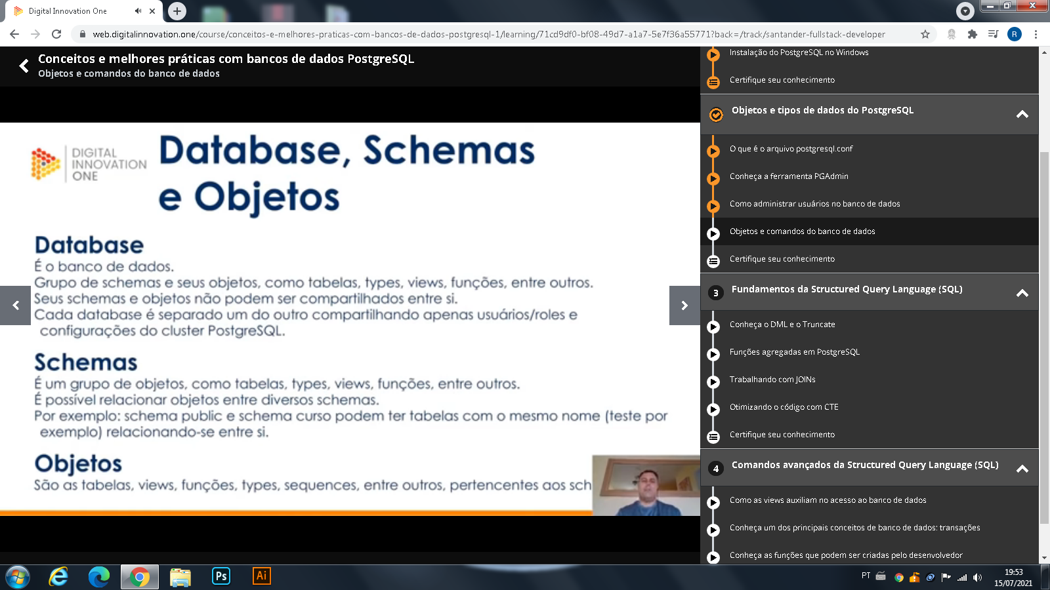

Comando para criar um Database sem ser por clique.

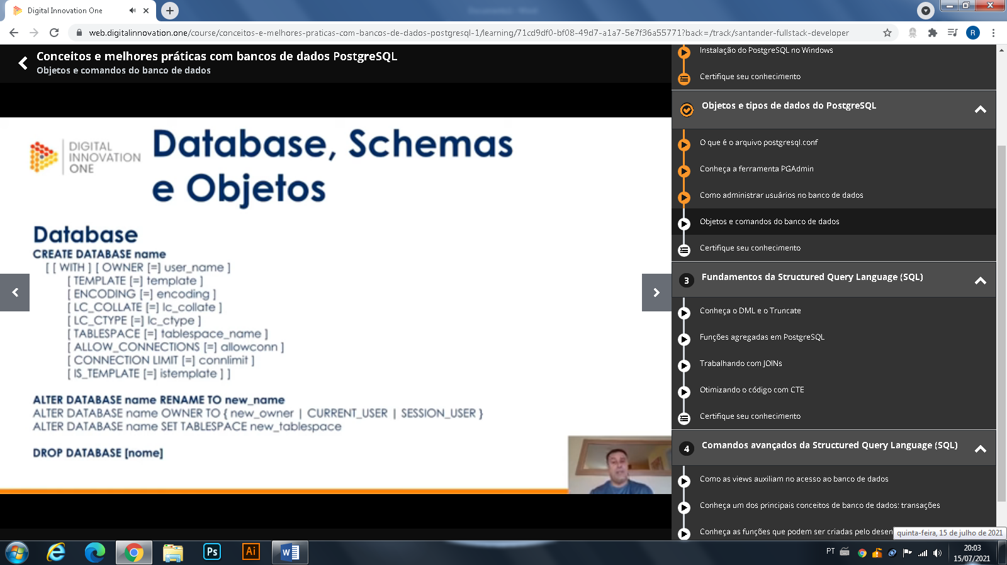

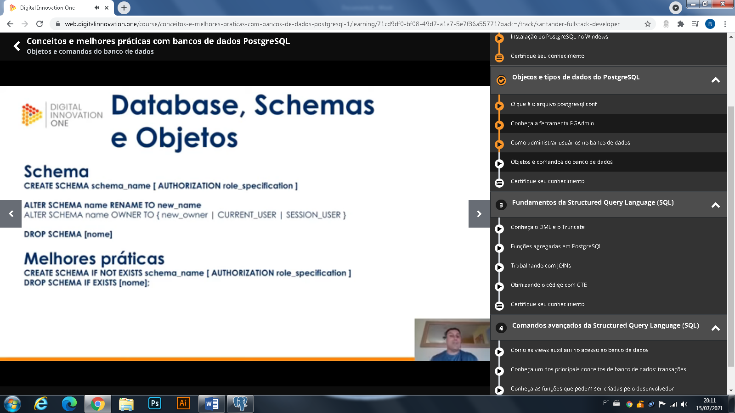

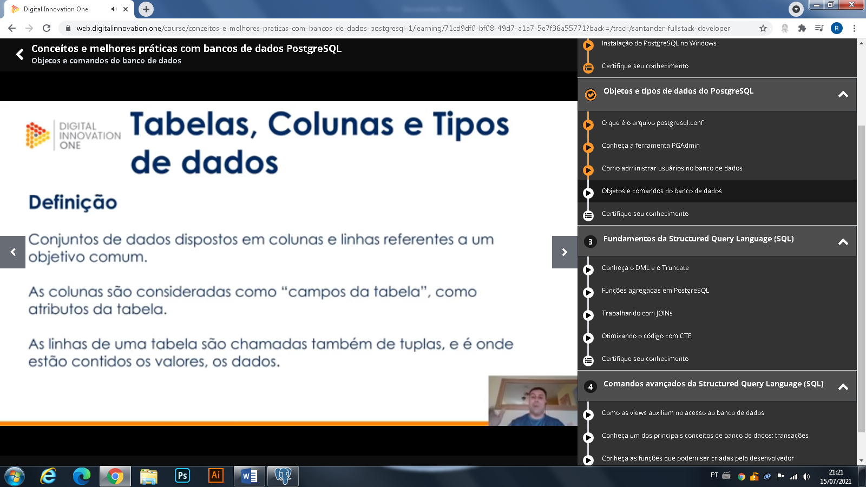

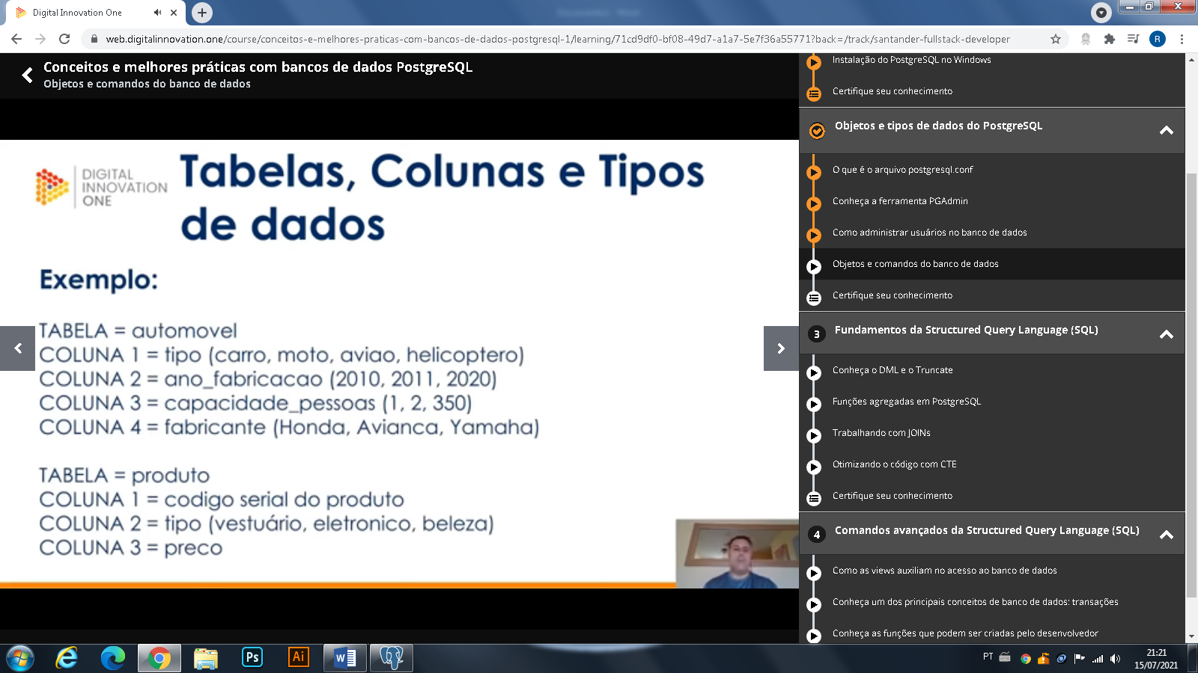

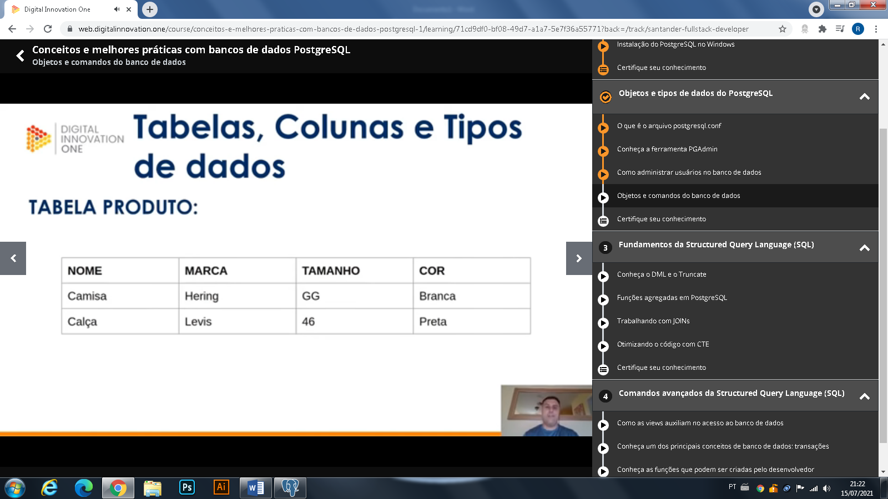

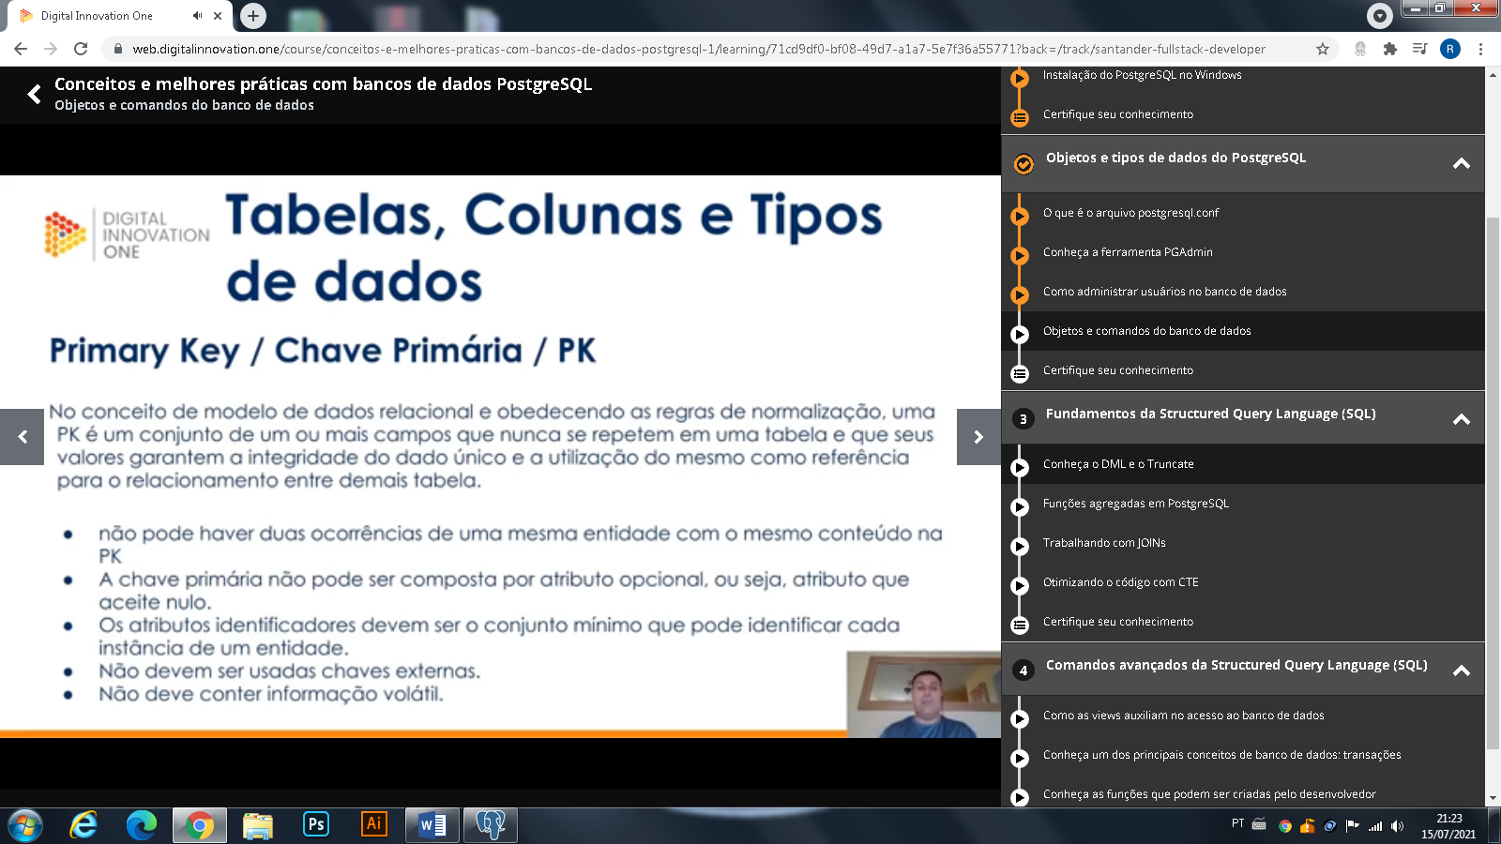

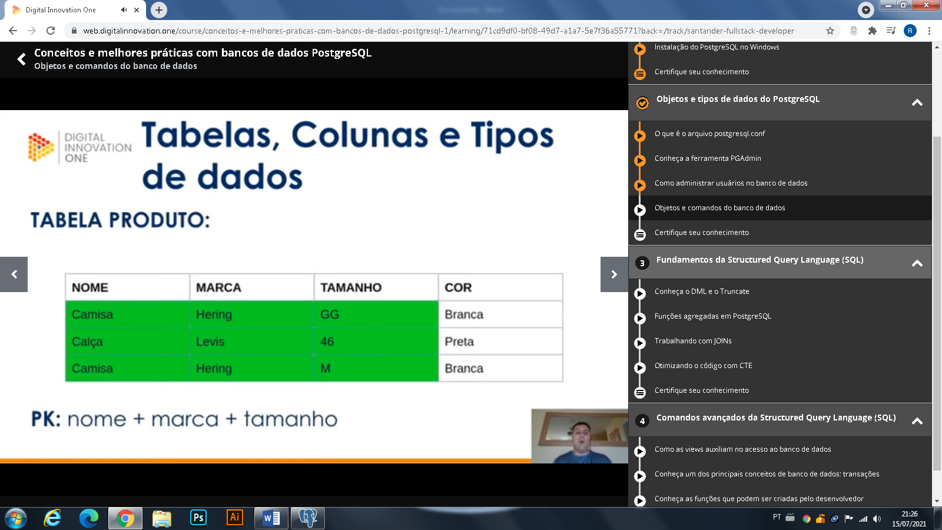

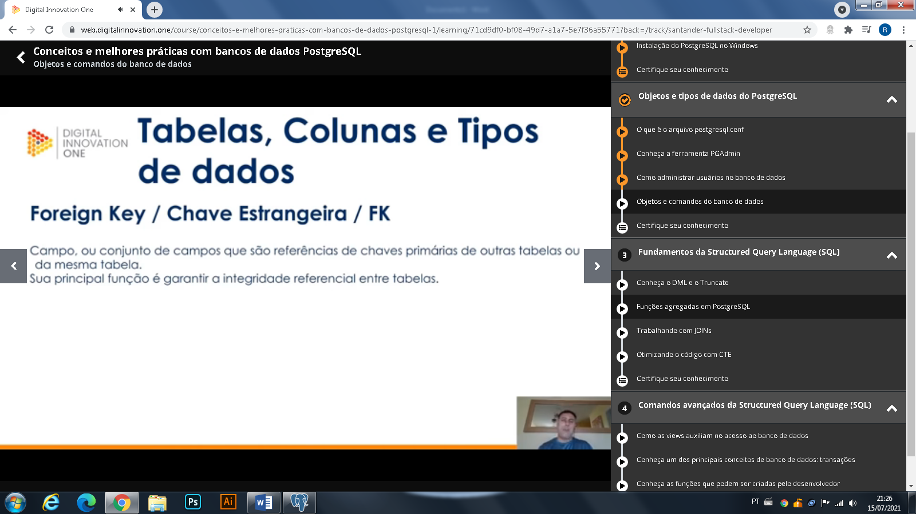

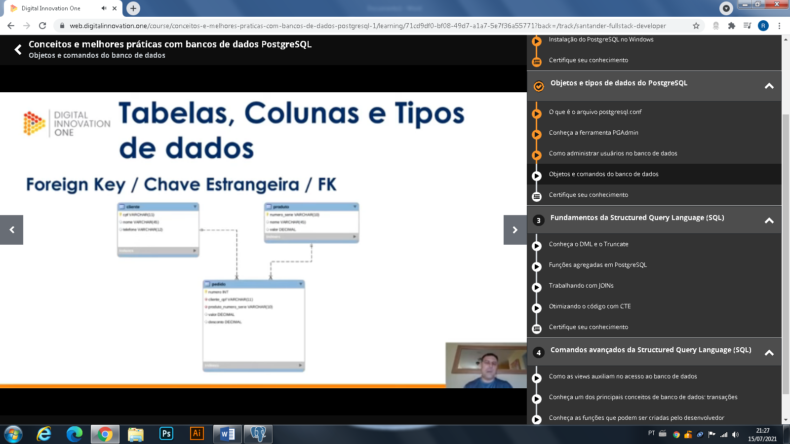

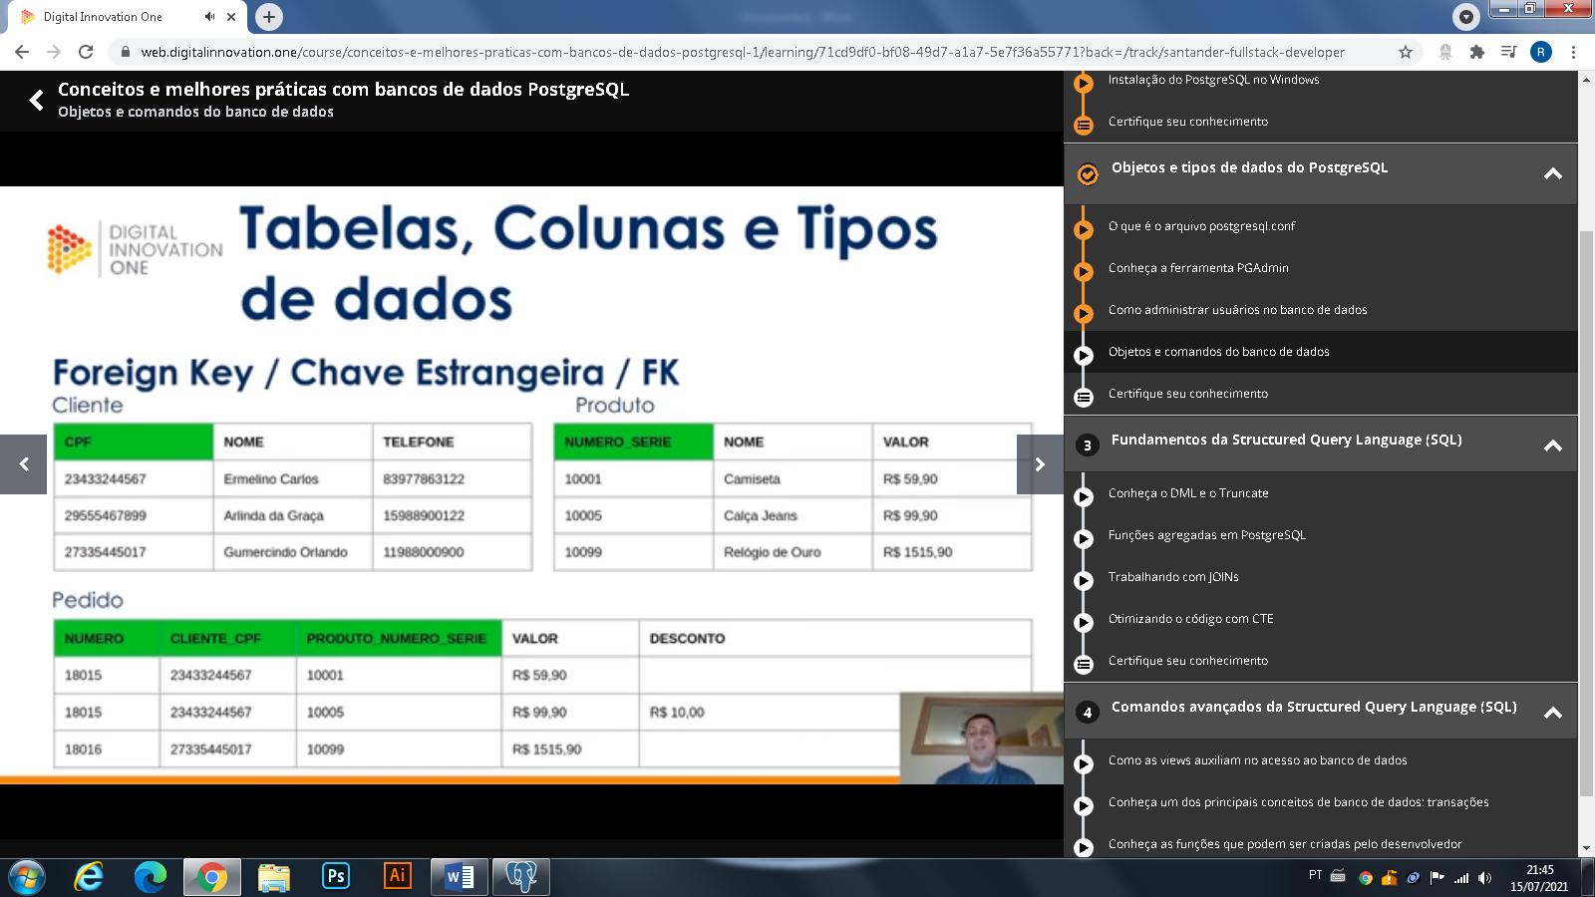

Insere-se o campo ID/ Podendo ser o primary key

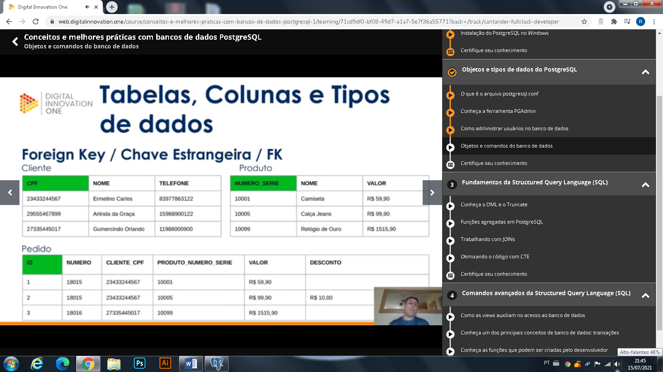

Tipos de dados

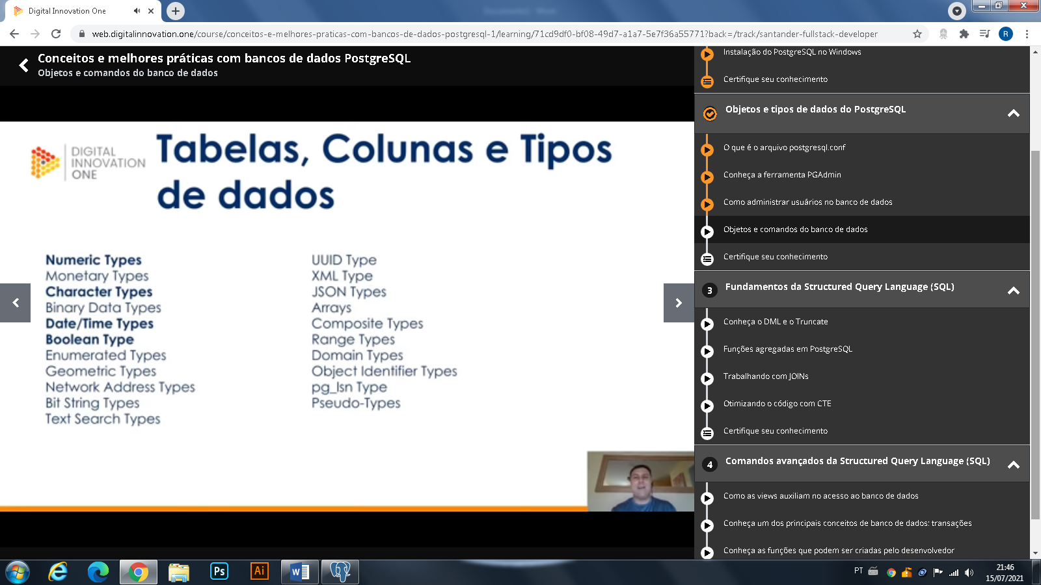

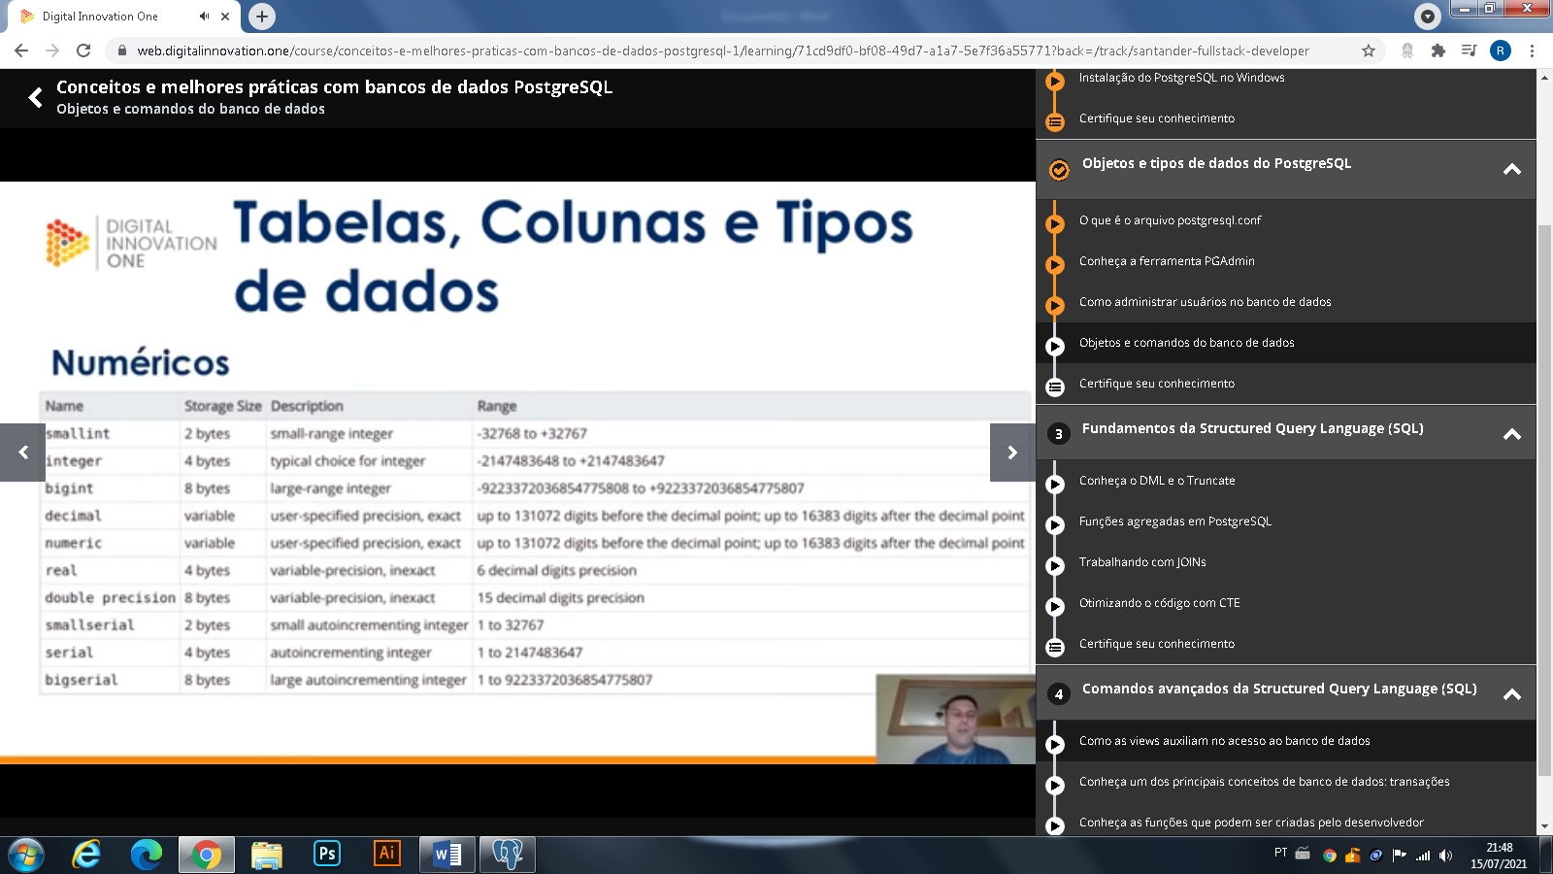

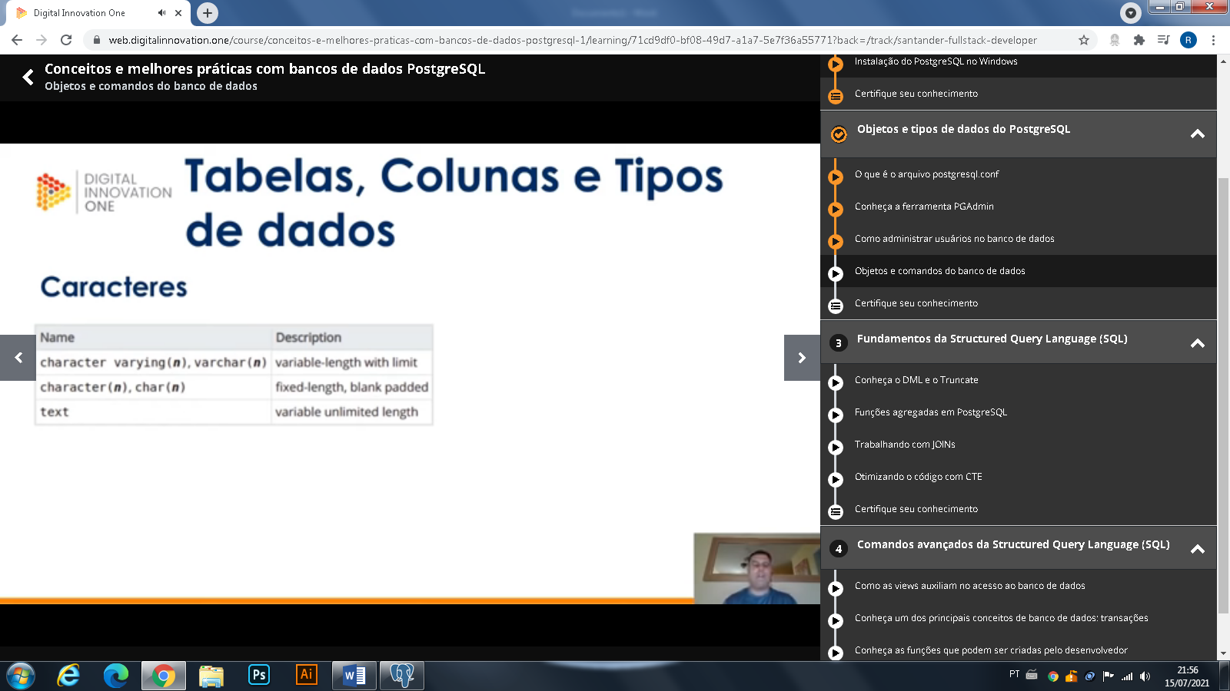

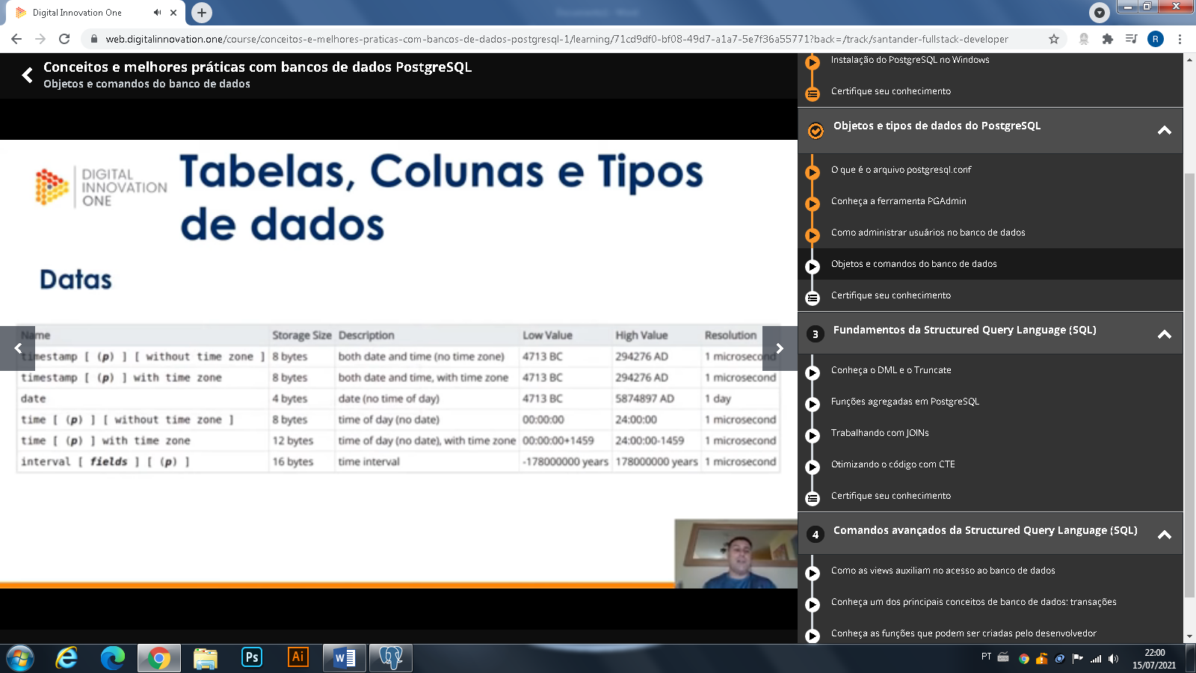

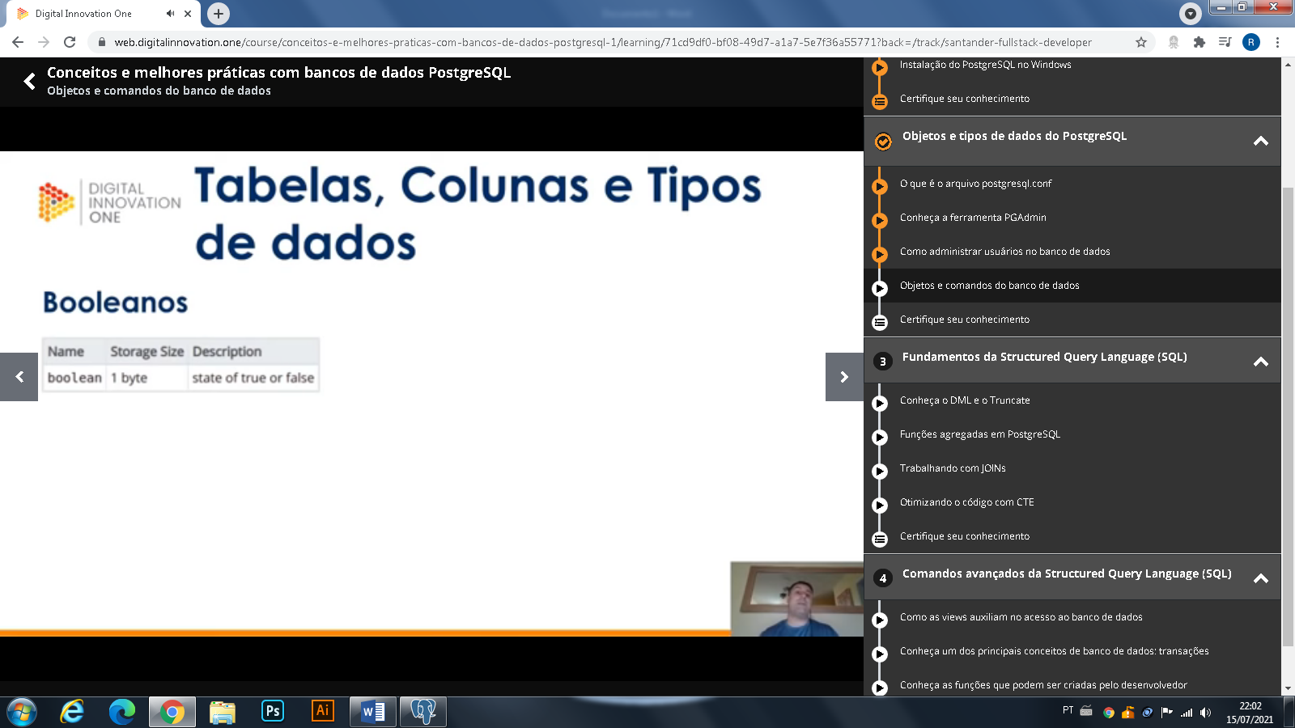

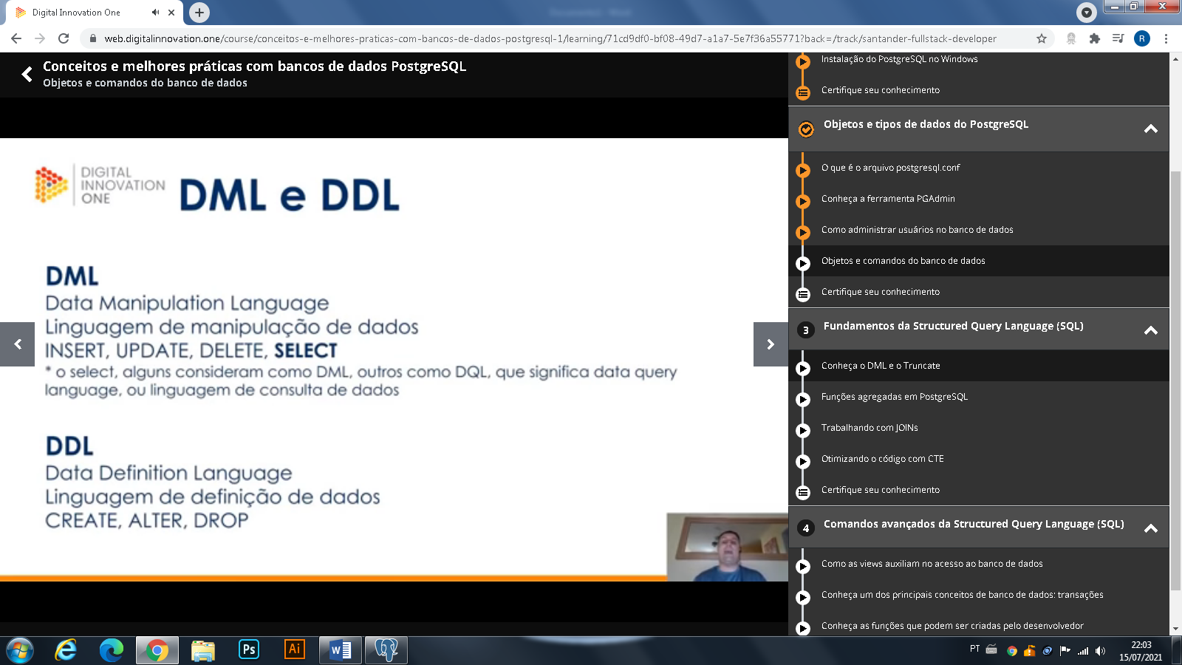

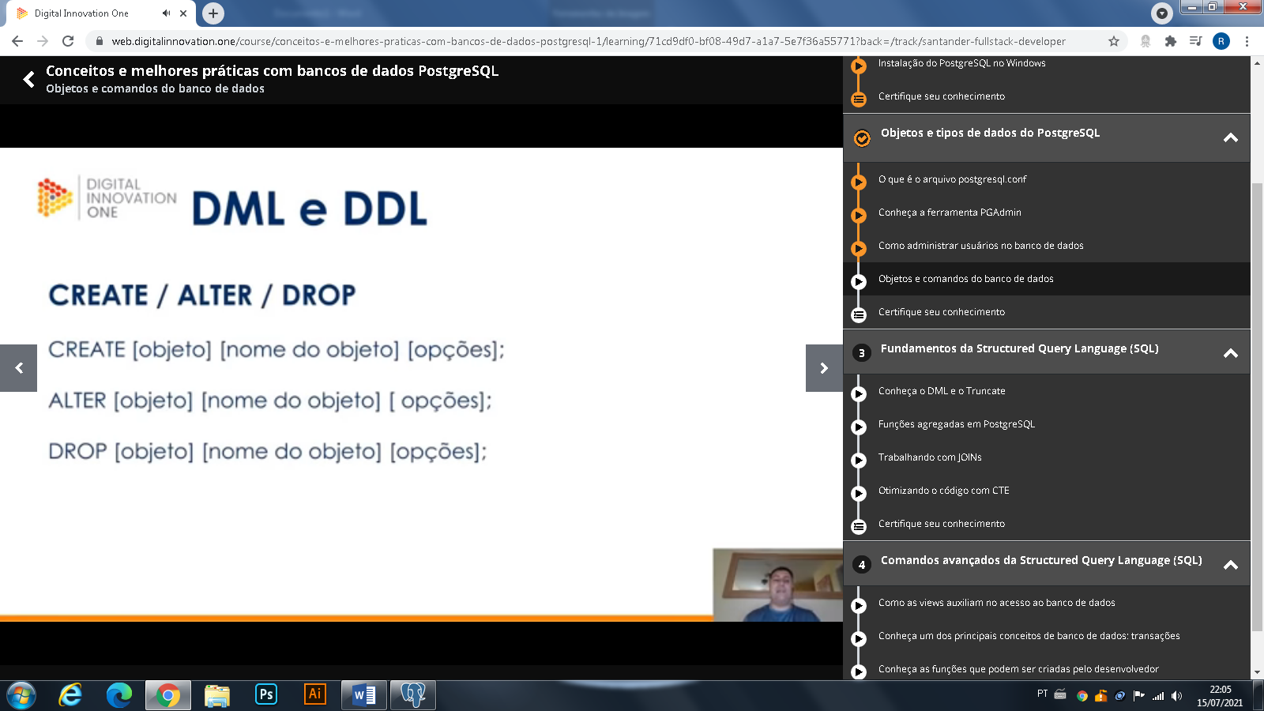

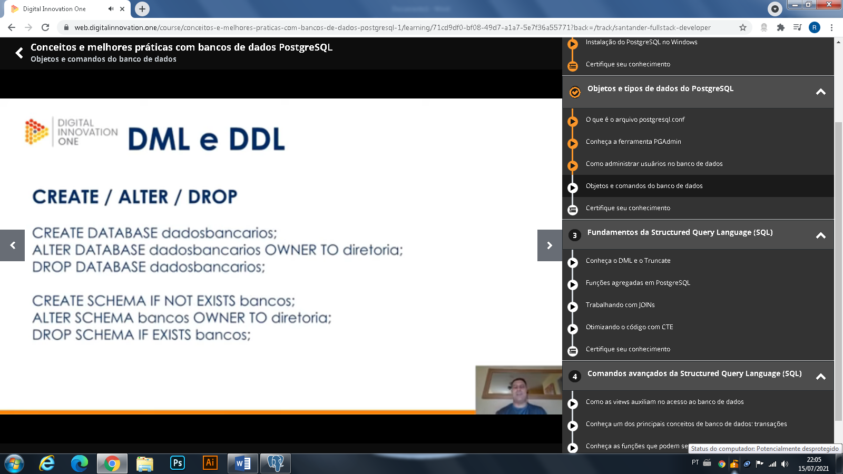

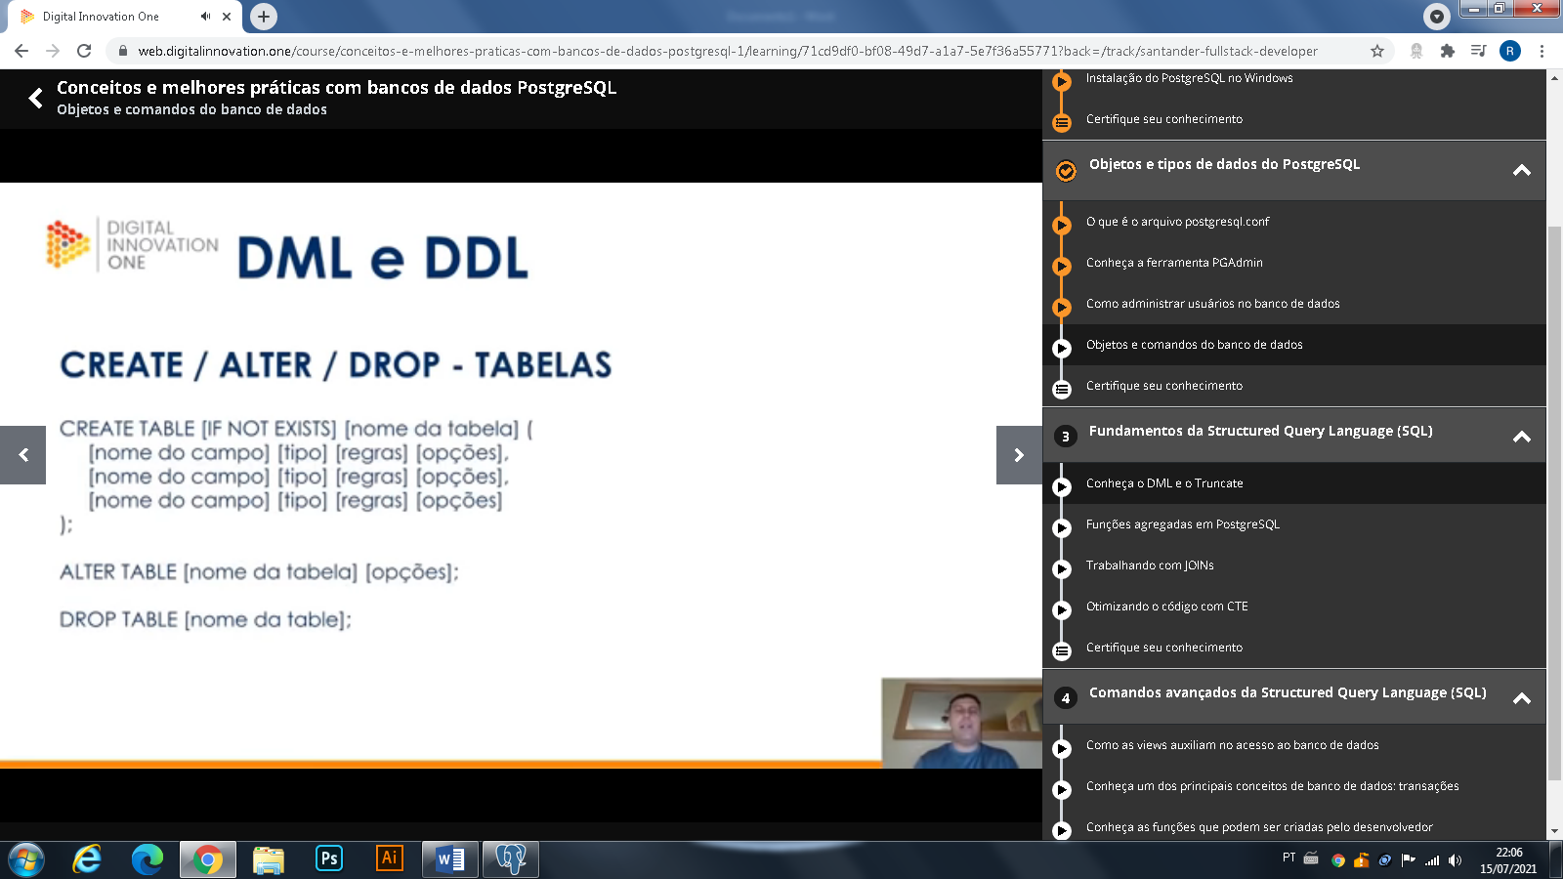

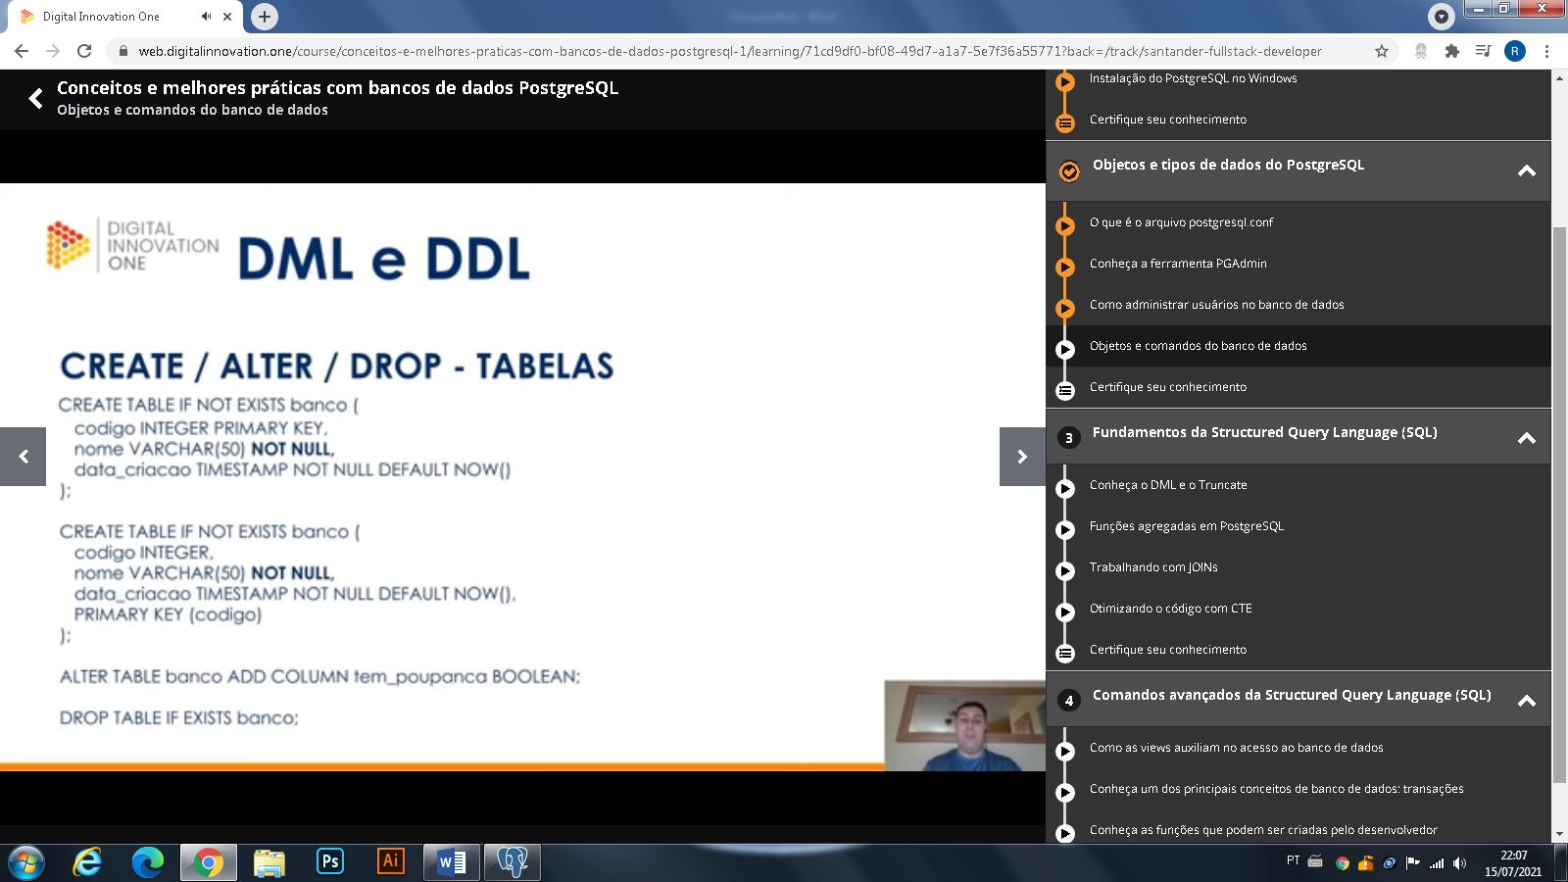

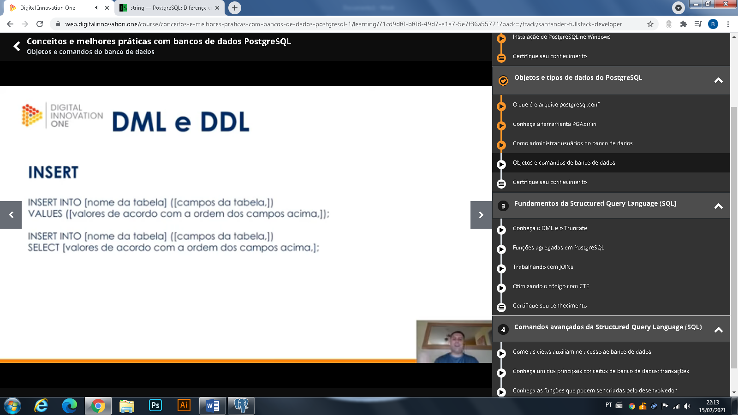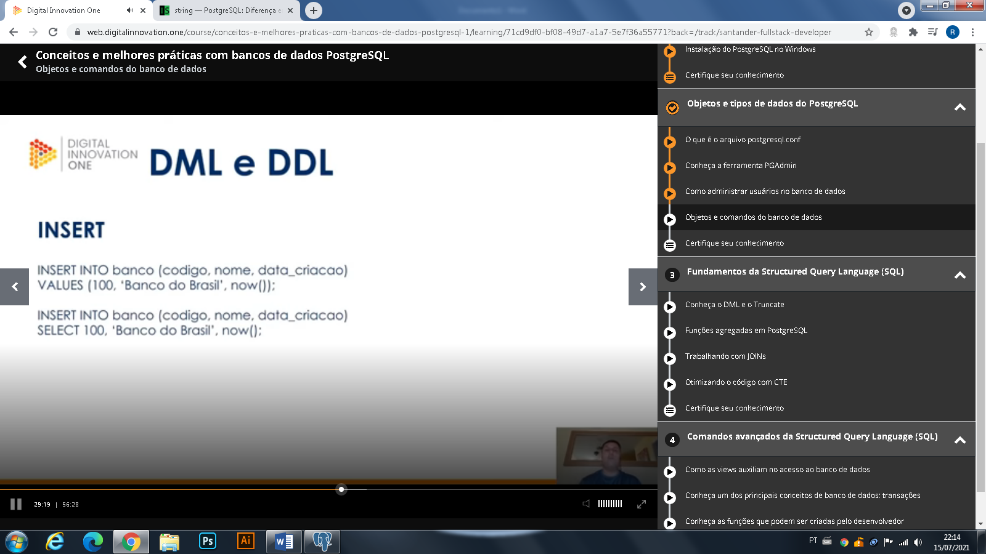

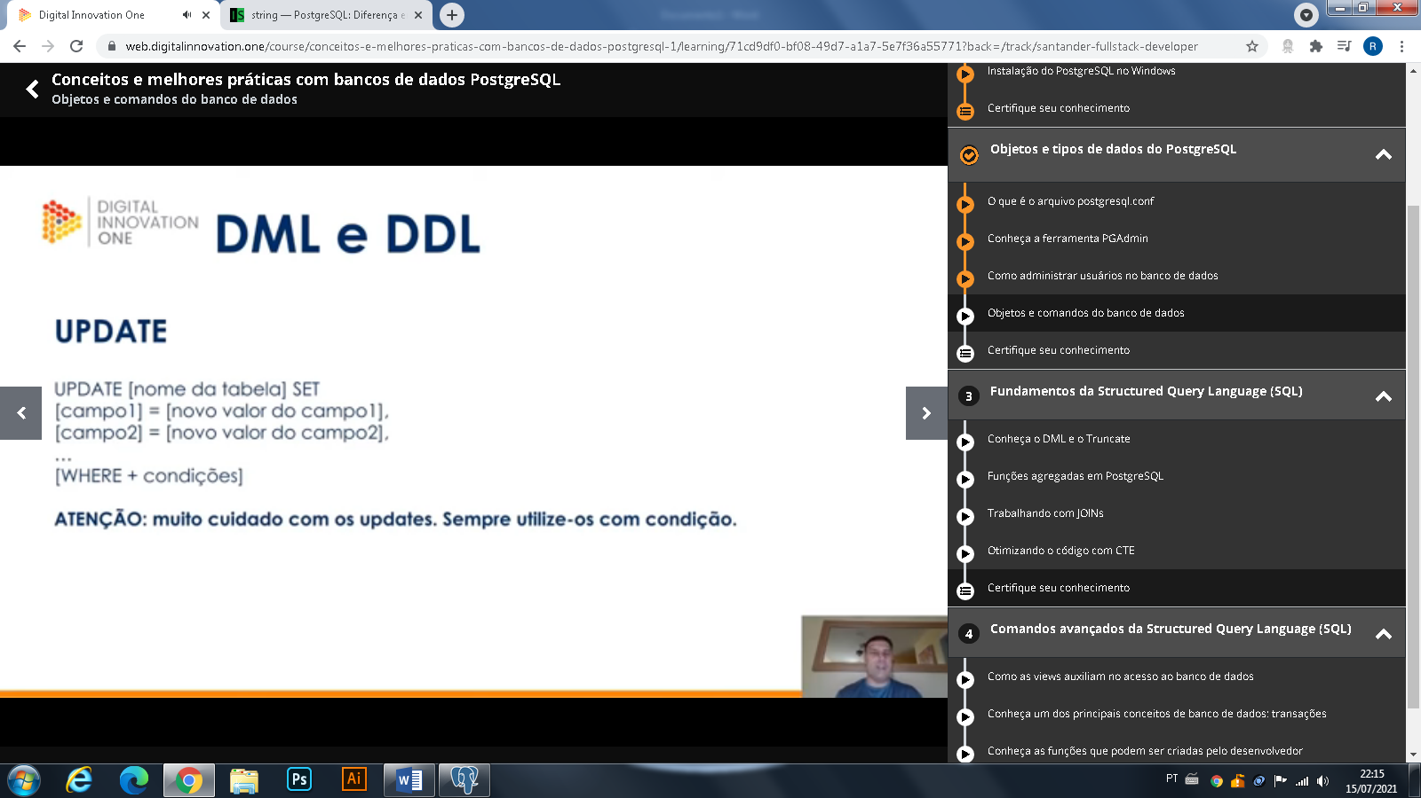

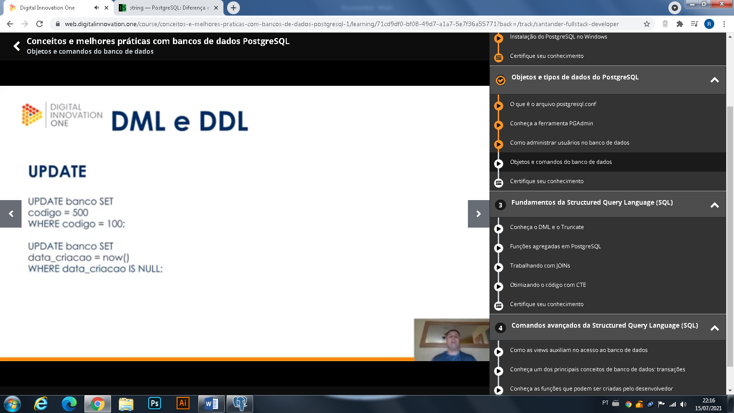

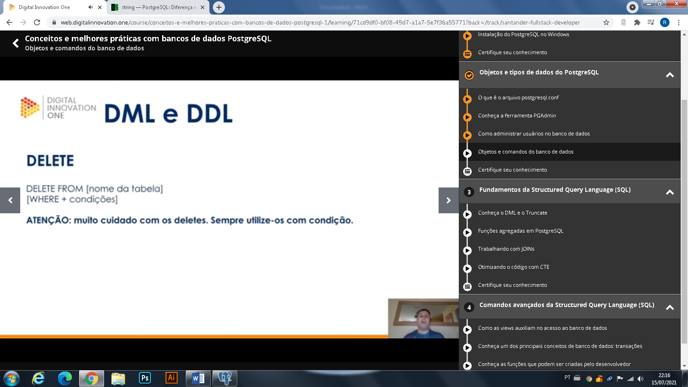

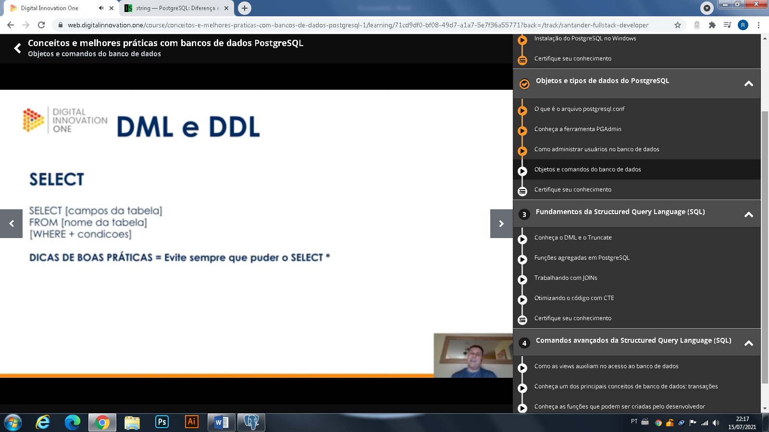

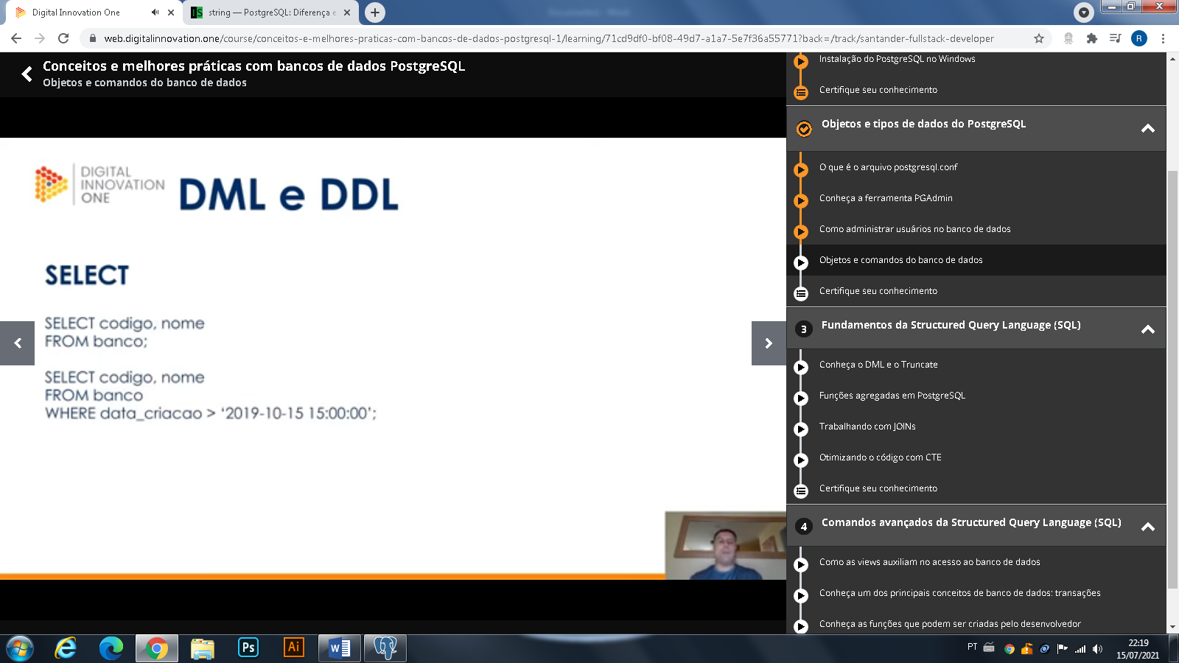

Criando o Banco de Dados

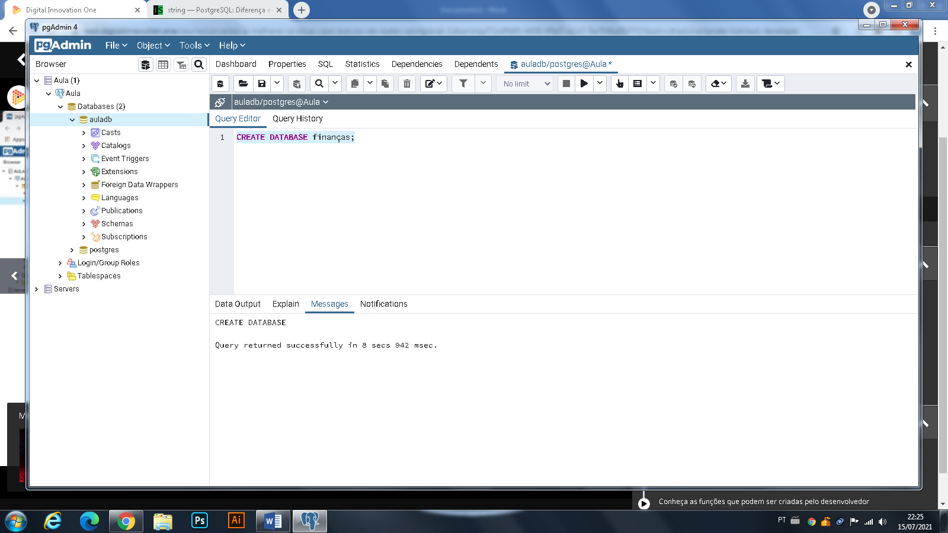

CREATE TABLE IF NOT EXISTS banco (

numero INTEGER NOT NULL,

nome VARCHAR(50) NOT NULL,

ativo BOOLEAN NOT NULL DEFAULT TRUE,

data_criacao TIMESTAMP NOT NULL DEFAULT CURRENT_TIMESTAMP,

PRIMARY KEY (numero)

);

CREATE TABLE IF NOT EXISTS agencia (

banco_numero INTEGER NOT NULL,

numero INTEGER NOT NULL,

nome VARCHAR(50) NOT NULL,

ativo BOOLEAN NOT NULL DEFAULT TRUE,

data_criacao TIMESTAMP NOT NULL DEFAULT CURRENT_TIMESTAMP,

PRIMARY KEY (banco_numero,numero),

FOREIGN KEY (banco_numero) REFERENCES banco (numero)

);

CREATE TABLE cliente (

numero BIGSERIAL PRIMARY KEY,

nome VARCHAR(120) NOT NULL,

email VARCHAR(250) NOT NULL,

ativo BOOLEAN NOT NULL DEFAULT TRUE,

data_criacao TIMESTAMP NOT NULL DEFAULT CURRENT_TIMESTAMP

);

CREATE TABLE conta_corrente (

banco_numero INTEGER NOT NULL,

agencia_numero INTEGER NOT NULL,

numero BIGINT NOT NULL,

digito SMALLINT NOT NULL,

cliente_numero BIGINT NOT NULL,

ativo BOOLEAN NOT NULL DEFAULT TRUE,

data_criacao TIMESTAMP NOT NULL DEFAULT CURRENT_TIMESTAMP,

PRIMARY KEY (banco_numero,agencia_numero,numero,digito,cliente_numero),

FOREIGN KEY (banco_numero,agencia_numero) REFERENCES agencia (banco_numero,numero),

FOREIGN KEY (cliente_numero) REFERENCES cliente (numero)

);

CREATE TABLE tipo_transacao (

id SMALLSERIAL PRIMARY KEY,

nome VARCHAR (50) NOT NULL,

ativo BOOLEAN NOT NULL DEFAULT TRUE,

data_criacao TIMESTAMP NOT NULL DEFAULT CURRENT_TIMESTAMP

);

CREATE TABLE cliente_transacao (

id BIGSERIAL PRIMARY KEY,

banco_numero INTEGER NOT NULL,

agencia_numero INTEGER NOT NULL,

conta_corrente_numero BIGINT NOT NULL,

conta_corrente_digito SMALLINT NOT NULL,

cliente_numero BIGINT NOT NULL,

tipo_trasacao_id SMALLINT NOT NULL,

valor NUMERIC (15,2) NOT NULL,

data_criacao TIMESTAMP NOT NULL DEFAULT CURRENT_TIMESTAMP,

FOREIGN KEY (banco_numero,agencia_numero,conta_corrente_numero,conta_corrente_digito,cliente_numero) REFERENCES conta_corrente (banco_numero,agencia_numero,numero,digito,cliente_numero)

);

